Как вернуть детские игрушки в магазин

Современный рынок детских игрушек пестрит разнообразием – от простых погремушек до сложных интерактивных устройств. Однако, несмотря на обилие выбора и часто немалую стоимость приобретаемых товаров, родители зачастую сталкиваются с проблемой: игрушка, тщательно выбранная в магазине, оказывается неинтересной ребёнку, или же выявляются скрытые дефекты в процессе эксплуатации. В таких ситуациях возникает закономерный вопрос: как вернуть или обменять не подошедшую игрушку?
Закон предоставляет потребителям определённые права, но разобраться в нюансах не всегда просто. Давайте детально разберемся в процедуре обмена и возврата детских игрушек. Ключевым моментом является понимание разницы между товаром надлежащего и ненадлежащего качества.
Если игрушка оказалась не по размеру, расцветке, форме или комплектации, и при этом не имеет видимых дефектов и сохранила свой товарный вид, то речь идёт о товаре надлежащего качества. В этом случае, согласно законодательству, потребитель имеет право обменять игрушку на аналогичный товар в течение четырнадцати дней со дня покупки. Обратите внимание, что этот срок исчисляется без учёта самого дня покупки. Важно понимать, что "не был в употреблении" означает полное сохранение товарного вида игрушки. Упаковка должна быть цела, наличие всех этикеток и ярлыков обязательно.
Если ребёнок играл с игрушкой, даже непродолжительное время, возможность обмена значительно снижается. Продавцы вправе отказать в обмене, если признаки эксплуатации очевидны: повреждения, следы использования, отсутствие этикеток или упаковки. Поэтому, перед тем, как дать ребёнку новую игрушку, тщательно осмотрите её, убедитесь в целостности упаковки и проверьте все комплектующие. Если есть хоть малейшие сомнения, не спешите распаковывать товар.
Однако, не все игрушки подлежат обмену в течение этого 14-дневного срока. Законодательство устанавливает исключения для определённых категорий товаров. К ним относятся, например, текстильные изделия для детей: подушки для кормления младенцев, подушки для беременных, детское постельное бельё (простыни, пододеяльники, наволочки), одеяла, пелёнки. Также в этот список входят чулочно-носочные изделия: носки, колготки, чулки, гетры и детские кальсоны, издания, воспроизведенные на технических носителях информации (CD для детей, мультфильмы на DVD); непериодические издания для детей (книги, брошюры, альбомы, картографические и нотные издания листовые издания, календари, буклеты); детская косметика, косметика для мам; резиновые надувные игрушки (детские матрасы для пляжа, круги, нарукавники и т. д., то есть товары, предназначенные для занятия плаванием и купанием).
Если же игрушка имеет явные дефекты, брак, неисправность или не соответствует заявленным характеристикам, то это уже товар ненадлежащего качества. В этом случае потребитель имеет право на ремонт, замену на аналогичный товар, уменьшение цены или возврат денежных средств. Требования вы можете предъявить продавцу в течение гарантийного срока, установленного на данную игрушку. Если гарантийный срок не установлен, то в течение 2 лет с момента приобретения. Обратите внимание, в случае несогласия продавца с вашими доводами о качестве игрушки и причинах ее неисправности возможно проведение экспертизы. Она должна быть проведена в течение 10 дней. Продавец обязан провести экспертизу за счет собственных средств в течение всего гарантийного срока.
В таких ситуациях стоит обратиться к продавцу с письменной претензией, приложив подтверждающие документы (чек, гарантийный талон), и детально описать обнаруженный дефект. Важно помнить, что продавцы часто пытаются избежать ответственности, ссылаясь на различные причины. Поэтому всегда сохраняйте чеки, упаковку и другие документы, подтверждающие покупку. Один экземпляр претензии необходимо вручить продавцу любым из способов: лично (в этом случае на втором экземпляре претензии необходимо, чтобы продавец поставил отметку о получении - подпись, лица ее принявшего, и печать), либо направить по почте (заказным письмом с описью вложения и уведомлением о вручении). Продавец обязан рассмотреть вашу претензию в течение 10 дней. Если он этого не сделал или отказал в удовлетворении вашего требования, вы вправе обратиться с исковым заявлением в суд.
Соблюдение всех формальностей и чёткое изложение требований позволит вам защитить свои права как потребителя и получить справедливое решение. В случае возникновения споров, не стесняйтесь обращаться в органы защиты прав потребителей или к юристу. Знание своих прав – важный фактор при решении подобных ситуаций. В конечном счёте, цель – получить качественный товар, который принесёт радость ребёнку и удовлетворение вам.

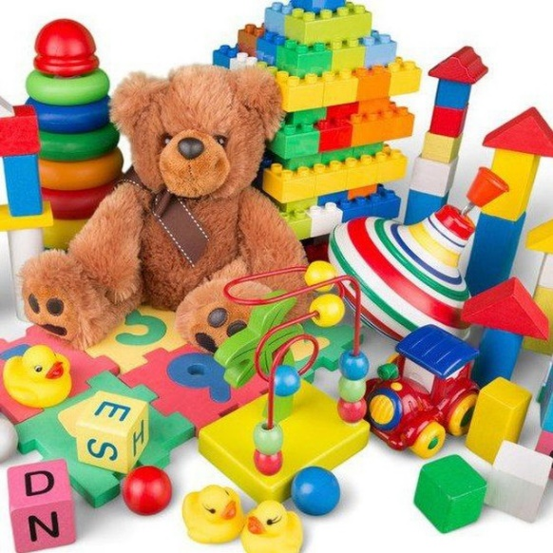

Источник: Альметьевский территориальный орган Госалкогольинспекции Республики Татарстан

